

CONFIGURACIÓN DE RED DE UNA MÁQUINA VIRTUAL

ACTIVIDAD 3.0

15 de noviembre de 2019

DM1E

BRYAN MARTÍNEZ SALAZAR



Contenido

DESCRIPCION 2

TIPOS DE CONECCIÓN 2

INFOGRAFIA 4

# DESCRIPCION

A la hora de configurar los adaptadores de red de nuestras máquinas virtuales, disponemos de varias opciones. En función de la que elijamos podremos, o no:

* No establecer conexión
* Establecer conexiones entre el anfitrión y las máquinas virtuales
* Establecer conexiones entre las máquinas virtuales
* Establecer conexiones desde las máquinas virtuales a internet
* Establecer conexiones desde internet a las máquinas virtuales

# TIPOS DE CONECCIÓN

* El modo **no conectado** es parecido a no conectar el cable de red o la wifi a nuestra máquina, no tiene acceso a internet ni posibilidad de compartir archivos con el anfitrión.

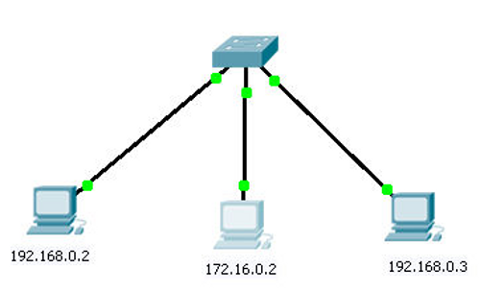

* El **adaptador puente** hace que la máquina virtual se conecte a la misma red que el anfitrión, de tal forma que la MV se comportará como si fuera un PC más conectado a la red real. Nos permite conectar entre MV, desde el anfitrión, y a Internet bidireccionalmente, compartir archivos y objetos. Por contra, nos puede ocasionar problemas puesto que estará conectado a la red real (especialmente en caso de montar servidores).

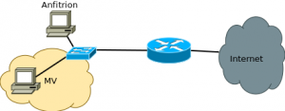

* En modo **solo anfitrión** podremos conectarnos desde el anfitrión a nuestras máquinas virtuales y viceversa, así como conectar entre máquinas virtuales. En todo caso, no tendremos por defecto conexión a internet (ni de salida ni de entrada)
* El **modo NAT** sería todo lo contrario al modo anterior. Las máquinas virtuales tendrían salida a internet, pero para poder conectar desde internet se tendrían que mapear puertos mediante NAT. No podríamos conectarnos entre diferentes máquinas virtuales.

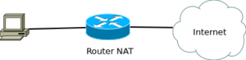

* Para poder conectar también entre máquinas virtuales existe el **modo red NAT,** que añade a las características del modo NAT en una red que nos permite conectarnos a las distintas MV que podemos tener.

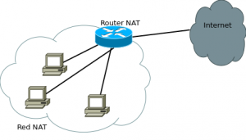

* El **modo interno** sería el más restringido, permitiendo únicamente conexión entre las máquinas virtuales. No podríamos conectar desde el anfitrión a las MV, ni tendríamos salida a Internet desde las MV.

# INFOGRAFIA

* [El pingüino y la taza](https://www.pinguytaz.net/index.php/2016/11/20/virtualbox-configurando-la-red/)
* [Formación profesional](http://fpg.x10host.com/VirtualBox/modo_nat.html)